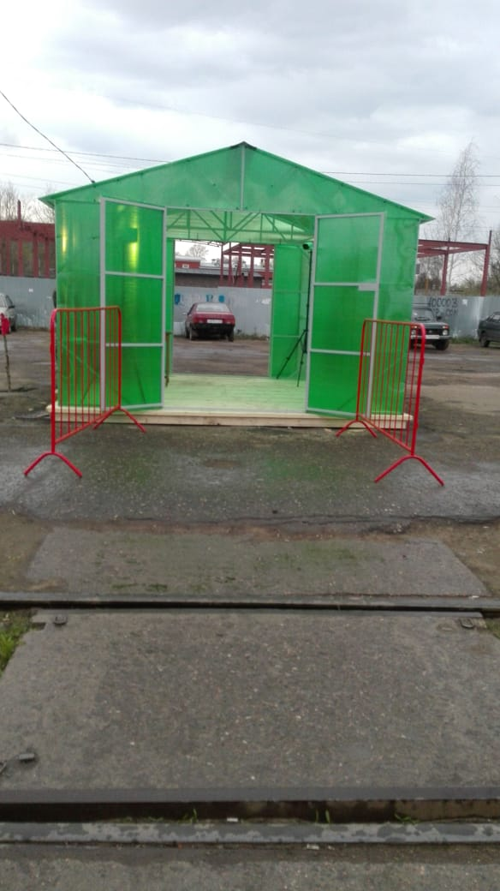

**Вид временного модуля со стороны платформы**

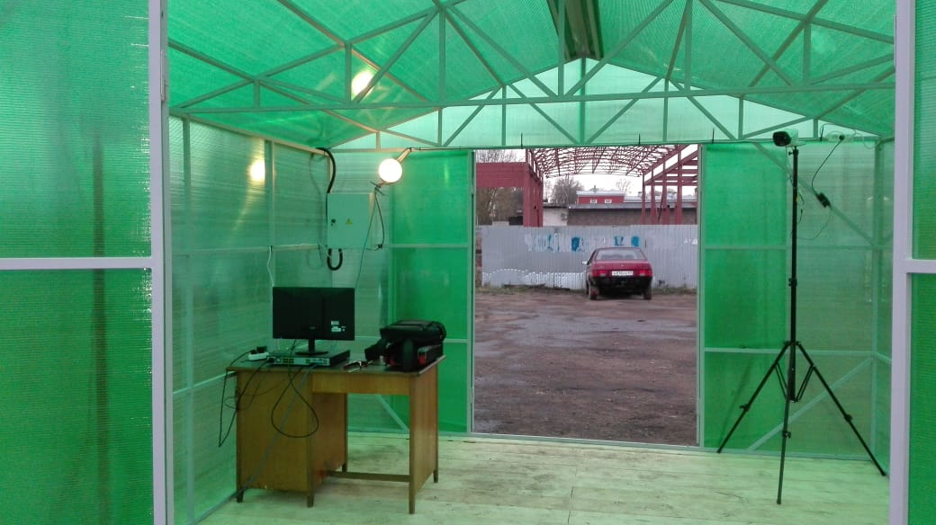

**Рабочее место оператора тепловизора**

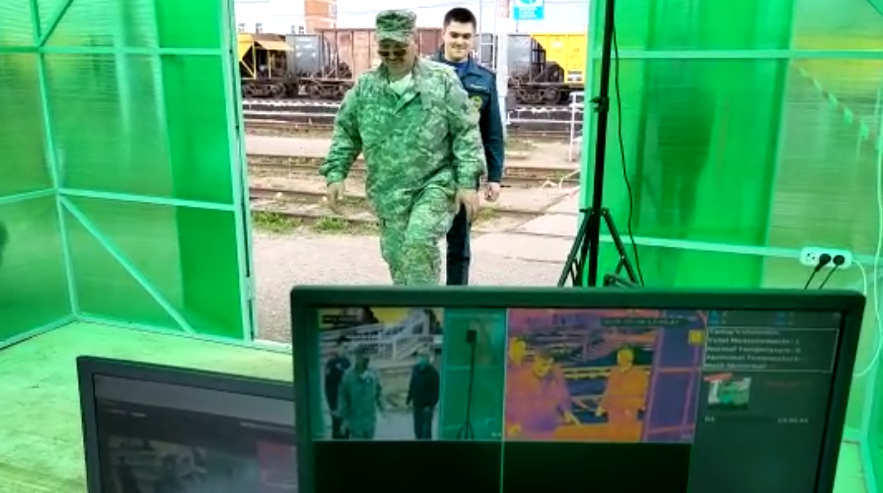

**Тестовые испытания 06.05.2020 (искусственное повышение температуры в области лица)**